Додаток 4 до Оголошення

Інформація
про необхідні технічні, якісні та кількісні характеристики предмета закупівлі
та документи, які підтверджують відповідність запропонованого товару
вимогам замовника

1. Товар, який пропонується до постачання повинен бути першої категорії, тобто новим та таким, що не був в експлуатації.
2. Гарантійний строк (термін) на товар: на весь товар обов’язково повинна надаватись гарантія на термін не менше 12 (дванадцяти) місяців від виробника. У разі, якщо витратні матеріали мають обмежений термін придатності, цей термін обов’язково повинен перевищувати
12 (дванадцять) місяців з дати поставки товару Замовнику.
4. У разі якщо ця тендерна документація має посилання на конкретну торговельну марку чи фірму, патент, конструкцію або тип предмета закупівлі, джерело його походження або виробника – вважати, що міститься вираз «або еквівалент».
5. Всі товари, які пропонує Учасник, обов’язково повинні мати оригінальну фабричну упаковку, яка не може бути пошкодженою або заміненою на іншу аналогічну.
6. Ціна за одиницю товару повинна бути сформована з урахуванням витрат на пакування, маркування, доставку Товару (завантаження, розвантаження, занесення), сплату митних тарифів, транспортних витрат до місця поставки, податків і зборів та інших витрат.
7. Постачальник за вимогою Замовника (при необхідності) повинен пред’явити комплект товару для ознайомлення та перевірки відповідності заданим технічним характеристикам (можливостям).
8. Постачальник зобов’язується здійснити поставку товару у відповідності до кількості та технічних характеристик зазначених Замовником:
- Корпус типу RACK RM1U1913VBK – 2 шт.;
- Корпус металевий Sanhe 17-10A – 2 шт.;
- Блок живлення TPP 65-112 – 2 шт.;
- Панель плівкова з друком передня – 2 шт.;
- Панель плівкова з друком задня – 2 шт.

ХАРАКТЕРИСТИКИ

№ | Найменування товару,  що закуповується Замовником | Од.  вим. | К- сть | Загальні параметри (технічні, якісні характеристики), що вимагаються Замовником до предмету закупівлі | Значення  характеристики | Найменування товару, що пропонується Учасником  (конкретна торгова марка або модель) | Параметри (технічні, якісні характеристики), що пропонуються Учасником | Значення  характеристики  (конкретної торгової марки або моделі)
1. Корпус типу RACK RM1U1913VBK повинен мати не гірші характеристики:
1 | Корпус типу RACK RM1U1913VBK  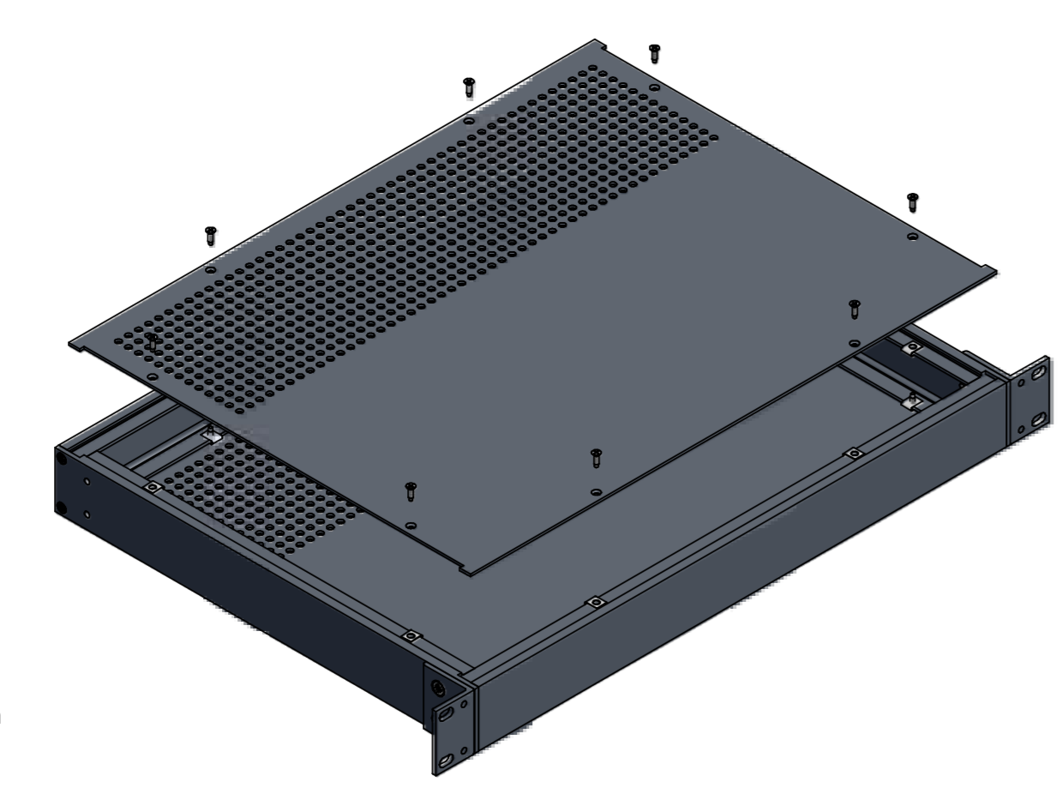 | шт. | 2 | Матеріал | Алюміній, тип 6063
 |  |  |  | Ширина | 421,65 мм
 |  |  |  | Висота | 43,70 мм
 |  |  |  | Довжина | 330,20 мм
2. Корпус металевий Sanhe 17-10A повинен мати не гірші характеристики:
2 | Корпус металевий Sanhe 17-10A  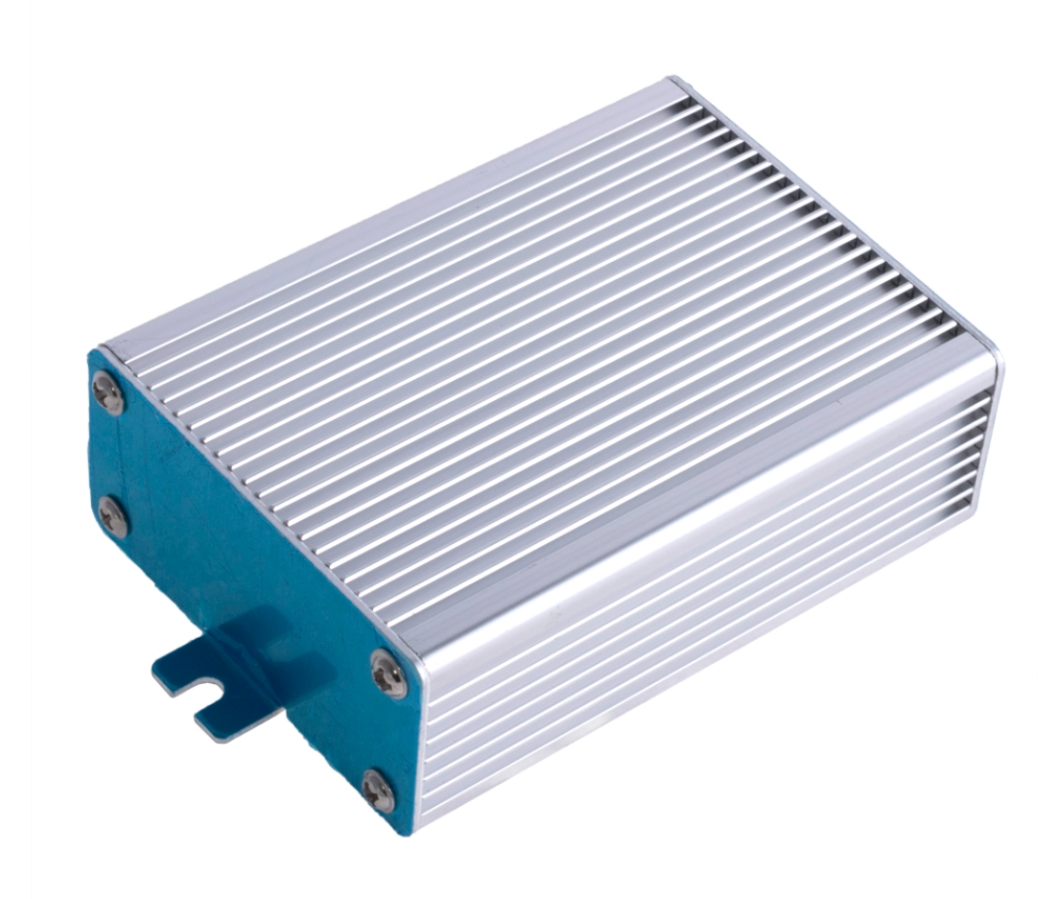 | шт. | 2 | Матеріал | Алюміній
 |  |  |  | Ширина | 70 мм
 |  |  |  | Висота | 33 мм
 |  |  |  | Довжина | 95 мм
3. Блок живленняTPP 65-112 повинен мати не гірші характеристики:
3 | Блок живлення TPP 65-112  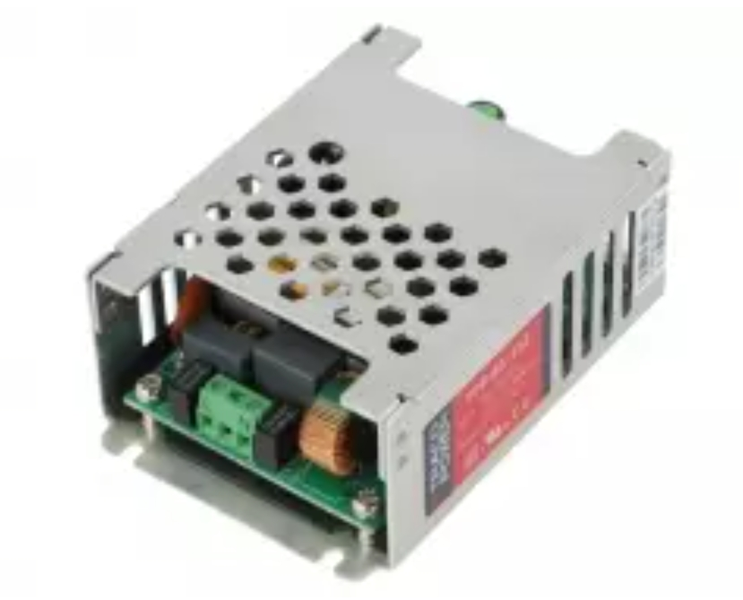 | шт. | 2 | Вихідна напруга по каналам | 12B
 |  |  |  | Вихідний струм по каналам | 5,42A
 |  |  |  | Вихідна потужність | 65Вт
 |  |  |  | Кількість каналів | 1
 |  |  |  | Діапазон вхідної нарпуги | 85-264В
 |  |  |  | Вихідні роз’єми | Клемна колодка
 |  |  |  | Особливості | Universal input
 |  |  |  | Робоча температура | -40…+85С
 |  |  |  | Габаритні розміри(ДхШхВ) | 89,7х60,5х33,3мм
 |  |  |  | Коефіцієнт корисної дії | 92,5%
4. Панель плівкова з друком передня повинен мати не гірші характеристики:
4 | Панель плівкова з друком передня  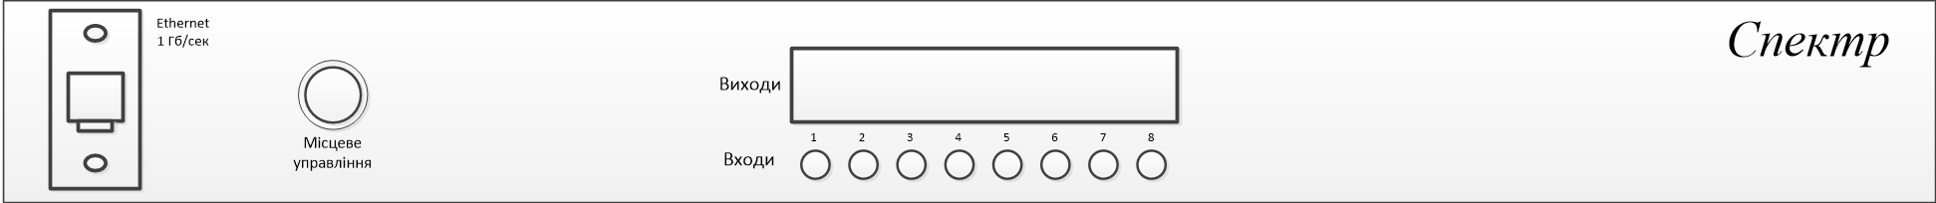 | шт. | 2 | Плівка | Autotex F157
 |  |  |  | Висота | 43 мм
 |  |  |  | Ширина | 421 мм
 |  |  |  | Товщина | 1 мм
 |  |  |  | Клейковий шар | Скотч 3М
5. Панель плівкова з друком передня повинен мати не гірші характеристики
5 | Панель плівкова з друком задня | шт. | 2 | Плівка | Autotex F157
 |  |  |  | Висота | 43 мм
 |  |  |  | Ширина | 421 мм
 |  |  |  | Товщина | 1 мм
 |  |  |  | Клейковий шар | Скотч 3М

